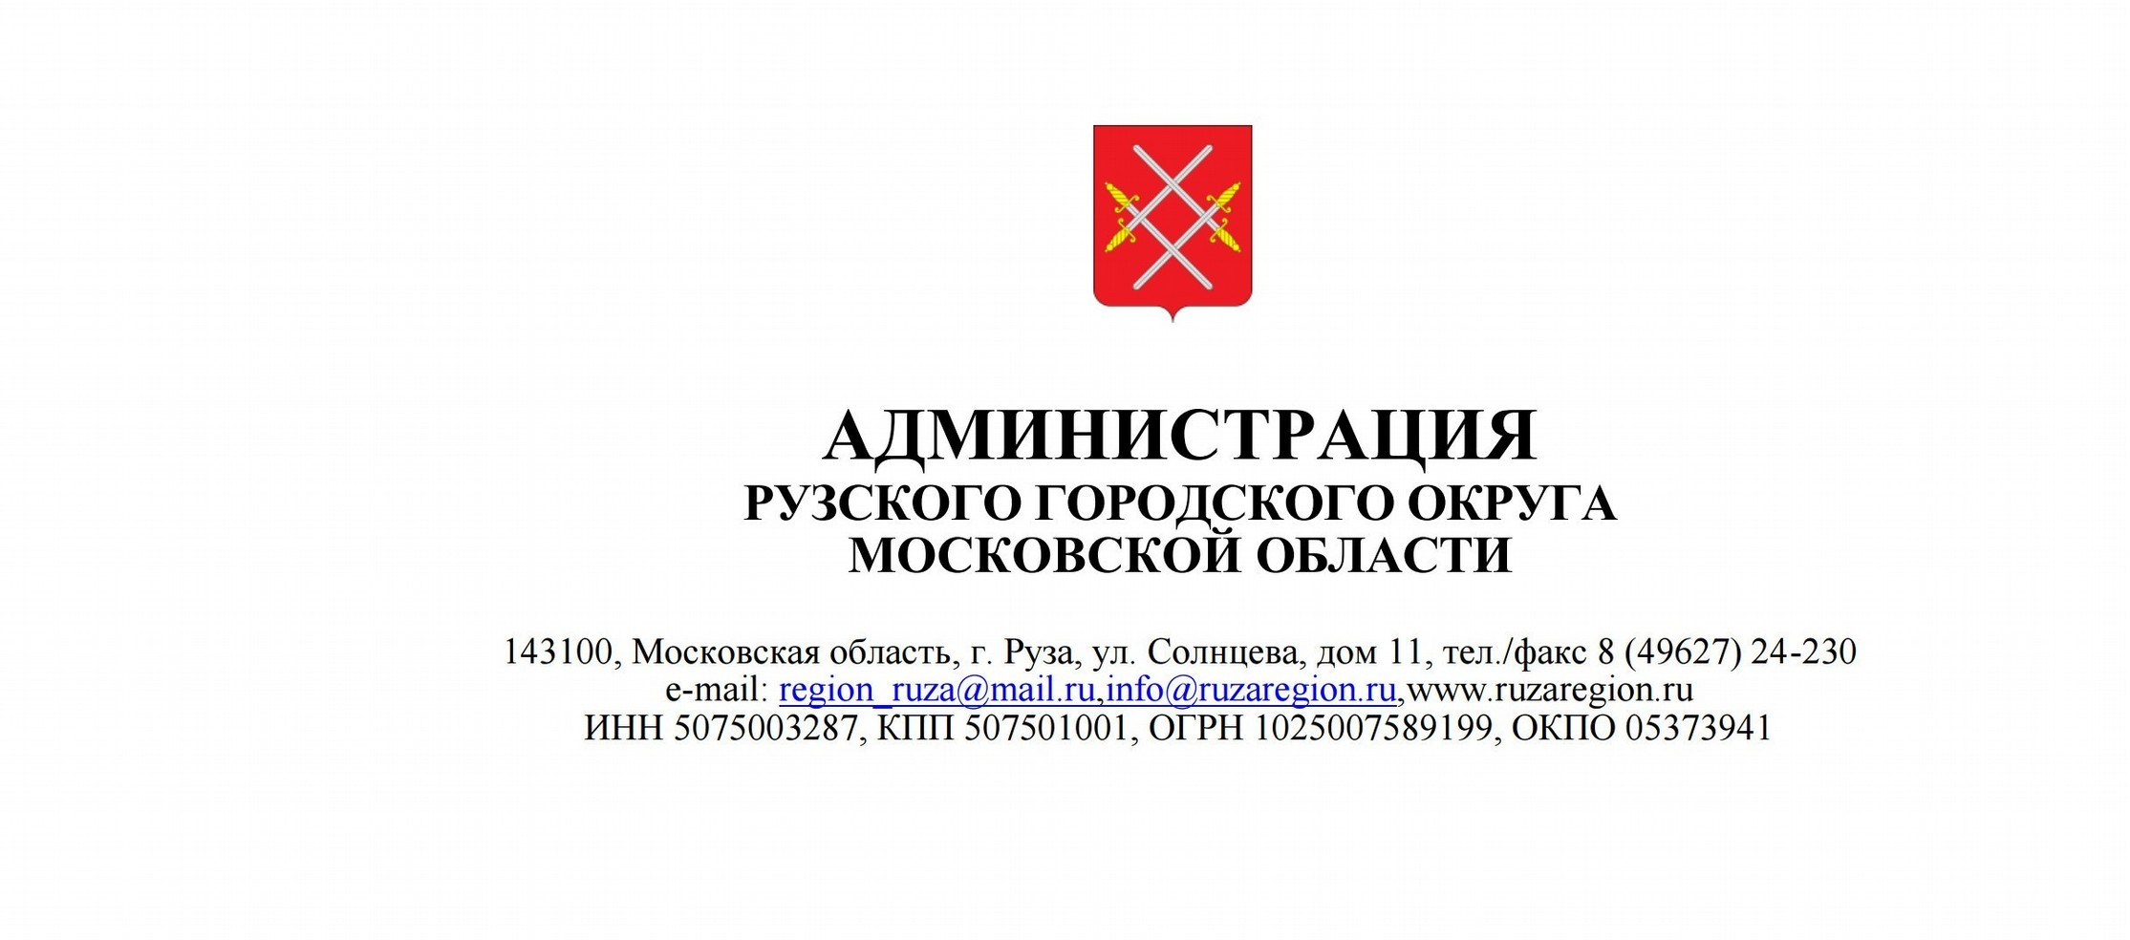

ПОСТАНОВЛЕНИЕ
от __06.04.2021 № 1112__

об установлении публичного сервитута в порядке главы V.7. Земельного кодекса Российской Федерации по адресу (местоположение): Московская область, Рузский городской округ в пользу ПАО "Россети Московский регион" в целях Эксплуатации объекта электросетевого хозяйства с кадастровым номером 50:19:0040115:178, - ВЛ 35 кВ "Ракитино-
Филатово"

В соответствии с Земельным кодексом Российской Федерации, Федеральным законом от 06.10.2003 № 131-ФЗ «Об общих принципах организации местного самоуправления в Российской Федерации», Законом Московской области № 23/96-ОЗ
«О регулировании земельных отношений в Московской области», руководствуясь Уставом муниципального образования Рузского городского округа, учитывая ходатайство ПАО "Россети Московский регион" от 24.02.2021 № P001-5023152398- 43085881,

ПОСТАНОВЛЯЕТ:
- Установить публичный сервитут на срок 588 месяцев в отношении земельных участков, согласно приложению № 1 к настоящему Постановлению, в пользу ПАО "Россети Московский регион", в целях Эксплуатации объекта электросетевого хозяйства с кадастровым номером 50:19:0040115:178, - ВЛ 35 кВ "Ракитино-Филатово", в границах в соответствии с приложением № 2 Описание местоположения границ Публичного сервитута в целях эксплуатации объекта электросетевого хозяйства ВЛ 35 кВ "Ракитино-Филатово" с

кадастровым номером 50:19:0040115:178, ходатайства об установлении публичного сервитута к настоящему Постановлению.
  - Реквизиты нормативных актов, определяющих порядок установления зон с особыми условиями использования территорий и содержание ограничений прав на земельные участки в границах таких зон в случае, если публичный сервитут устанавливается в целях размещения инженерного сооружения, требующего установления зон с особыми условиями использования территорий - Постановление Правительства РФ от 24 февраля 2009 г. N 160 "О порядке установления охранных зон объектов электросетевого хозяйства и особых условий использования земельных участков, расположенных в границах таких зон"
  - ПАО «Россети Московский регион» привести земельные участки в состояние для использования в соответствии с видом разрешенного использования.
- Администрации в течение 5 рабочих дней направить копию настоящего Постановления в Управление Федеральной службы государственной регистрации, кадастра и картографии по Московской области для внесения сведений об установлении публичного сервитута в отношении земельных участков, указанных в пункте 1 настоящего Постановления, в Единый государственный реестр недвижимости.
- Администрации в течение 5 рабочих дней опубликовать настоящее Постановление (без сведений о границах публичного сервитута) в газете Рузского городского округа "Красное знамя" и разместить на официальном информационном сайте администрации
- https://ruzaregion.ru в течение 5 рабочих дней направить копию настоящего Постановления правообладателям земельных участков, в отношении которых принято решение об установлении публичного сервитута.
- Управлению земельных отношений в течение 5 рабочих дней направить обладателю публичного сервитута копию настоящего Постановления, сведения о лицах, являющихся правообладателями земельных участков, сведения о лицах, подавших заявления об учете их прав (обременений прав) на земельные участки, способах связи с ними, копии документов, подтверждающих права указанных лиц на земельные участки.
- Контроль за выполнением настоящего Постановления возложить на Заместителя Главы Администрации Д.В. Шведова.

И.о. Главы городского округа Ю.А. Пеняев

